ELF Format 笔记（三）—— Section Types
ELF 文件中会包含很多 section，所有的 section 都在 section header table 中有对应的一项，每个 section header 都是一个 Elf32_Shdr 结构，用于描述相应 section 的信息。Elf32_Shdr 结构中有一个 sh_type 成员，用于指明 section 的类型。
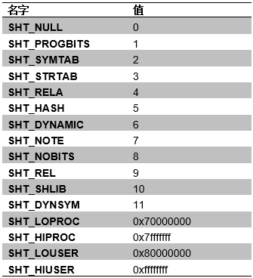
SHT_NULL：无效的 section header，没有与之对应的 section，section header 中的其他成员也没有意义。
SHT_PROGBITS：很多 section 都属于该类型，比如：.text、.data、.got、.plt、.rodata、.interp 等等。
SHT_SYMTAB / SHT_DYNSYM：这两类 section 中存放符号表。SHT_DYNSYM 中含有动态链接的符号表。
SHT_STRTAB：存放字符串表，通常一个 ELF 文件中含有不止一个字符串表。比如：.shstrtab 是专门用于存放 section name 的字符串表。
SHT_RELA / SHT_REL：包含重定位表，通常该类型的 section 也不止一个，比如：.rel.plt、.rel.dyn。
SHT_HASH：存放与符号表对应的哈希表，用于根据指定的符号名快速定位到符号表中相应的符号。
SHT_DYNAMIC：包含动态连接信息，.dynamic 属于此类型。
SHT_NOTE：包含一些注释信息。
SHT_NOBITS：该 section 在文件中不占空间，典型的是 .bss。.bss 在内存中是存在的，存放那些未初始化的全局变量。
SHT_SHLIB、SHT_LOPROC / SHT_HIPROC、SHT_LOUSER / SHT_HIUSER：基本用不到，不用关心。

